**Создание отчета как объекта базы данных**

**Отчет** – это форматированное представление данных, которое выводится на экран, в печать или файл. Они позволяют извлечь из базы нужные сведения и представить их в виде, удобном для восприятия, а также предоставляют широкие возможности для обобщения и анализа данных.

При печати таблиц и запросов информация выдается практически в том виде, в котором хранится. Часто возникает необходимость представить данные в виде отчетов, которые имеют традиционный вид и легко читаются. Подробный отчет включает всю информацию из таблицы или запроса, но содержит заголовки и разбит на страницы с указанием верхних и нижних колонтитулов.

**Структура отчета в режиме Конструктора**

Microsoft Access отображает в отчете данные из запроса или таблицы, добавляя к ним текстовые элементы, которые упрощают его восприятие.

К числу таких элементов относятся:

**Заголовок**. Этот раздел печатается только в верхней части первой страницы отчета. Используется для вывода данных, таких как текст заголовка отчета, дата или констатирующая часть текста документа, которые следует напечатать один раз в начале отчета. Для добавления или удаления области заголовка отчета необходимо выбрать в меню Вид команду Заголовок/примечание отчета.

**Верхний колонтитул**. Используется для вывода данных, таких как заголовки столбцов, даты или номера страниц, печатающихся сверху на каждой странице отчета. Для добавления или удаления верхнего колонтитула необходимо выбрать в меню Вид команду Колонтитулы. Microsoft Access добавляет верхний и нижний колонтитулы одновременно. Чтобы скрыть один из колонтитулов, нужно задать для его свойства Высота значение 0.

**Область данных**, расположенная между верхним и нижним колонтитулами страницы. Содержит основной текст отчета. В этом разделе появляются данные, распечатываемые для каждой из тех записей в таблице или запросе, на которых основан отчет. Для размещения в области данных элементов управления используют список полей и панель элементов. Чтобы скрыть область данных, нужно задать для свойства раздела Высота значение 0.

**Нижний колонтитул**. Этот раздел появляется в нижней части каждой страницы. Используется для вывода данных, таких как итоговые значения, даты или номера страницы, печатающихся снизу на каждой странице отчета.

**Примечание**. Используется для вывода данных, таких как текст заключения, общие итоговые значения или подпись, которые следует напечатать один раз в конце отчета. Несмотря на то, что в режиме Конструктора раздел «Примечание» отчета находится внизу отчета, он печатается над нижним колонтитулом страницы на последней странице отчета. Для добавления или удаления области примечаний отчета необходимо выбрать в меню Вид команду Заголовок/примечание отчета. Microsoft Access одновременно добавляет и удаляет области заголовка и примечаний отчета

**Способы создания отчета**

В Microsoft Access можно создавать отчеты различными способами:

1. Конструктор
2. Мастер отчетов
3. Автоотчет: в столбец
4. Автоотчет: ленточный
5. Мастер диаграмм
6. Почтовые наклейки

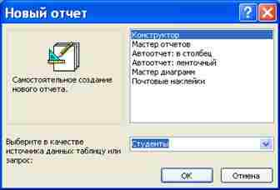

Мастер позволяет создавать отчеты с группировкой записей и представляет собой простейший способ создания отчетов. Он помещает выбранные поля в отчет и предлагает шесть стилей его оформления. После завершения работы Мастера полученный отчет можно доработать в режиме Конструктора. Воспользовавшись функцией Автоотчет, можно быстро создавать отчеты, а затем вносить в них некоторые изменения.

Для создания Автоотчета необходимо выполнить следующие действия:

1. В окне базы данных щелкнуть на вкладке Отчеты и затем щелкнуть на кнопке Создать. Появится диалоговое окно Новый отчет.
2. Выделить в списке пункт Автоотчет: в столбец или Автоотчет: ленточный.
3. В поле источника данных щелкнуть на стрелке и выбрать в качестве источника данных таблицу или запрос.
4. Щелкнуть на кнопке ОК.

Мастер автоотчета создает автоотчет в столбец или ленточный (по выбору пользователя), и открывает его в режиме Предварительного просмотра, который позволяет увидеть, как будет выглядеть отчет в распечатанном виде.

1. В меню Файл щелкнуть на команде Сохранить. В окне Сохранение в поле Имя отчета указать название отчета и щелкнуть на кнопке ОК.

**Изменение масштаба отображения отчета**

Для изменения масштаба отображения пользуются указателем — лупой. Чтобы увидеть всю страницу целиком, необходимо щелкнуть в любом месте отчета. На экране отобразится страница отчета в уменьшенном масштабе.

Снова щелкнуть на отчете, чтобы вернуться к увеличенному масштабу отображения. В увеличенном режиме представления отчета, точка, на которой вы щелкнули, окажется в центре экрана. Для пролистывания страниц отчета пользуются кнопками перехода внизу окна.

**Печать отчета**

Для печати отчета необходимо выполнить следующее:

1. В меню Файл щелкнуть на команде Печать.
2. В области Печатать щелкнуть на варианте Страницы.
3. Чтобы напечатать только первую страницу отчета, введите 1 в поле "с" и 1 в поле "по".
4. Щелкнуть на кнопке ОК.

Прежде чем печатать отчет, целесообразно просмотреть его в режиме Предварительного просмотра, для перехода к которому в меню Вид нужно выбрать Предварительный просмотр.

Если при печати в конце отчета появляется пустая страница, убедитесь, что параметр Высота для примечаний отчета имеет значение 0. Если при печати пусты промежуточные страницы отчета, убедитесь, что сумма значений ширины формы или отчета и ширины левого и правого полей не превышает ширину листа бумаги, указанную в диалоговом окне Параметры страницы (меню Файл).

При разработке макетов отчета руководствуйтесь следующей формулой: ширина отчета + левое поле + правое поле <= ширина бумаги.

Для того чтобы подогнать размер отчета, необходимо использовать следующие приемы:

1. изменить значение ширины отчета;
2. уменьшить ширину полей или изменить ориентацию страницы.

**Создание отчета**

1. Запустите программу Microsoft Access. Откройте БД (например, учебную базу данных «Деканат»).

2. Создайте Автоотчет: ленточный, используя в качестве источника данных таблицу (например, Студенты). Отчет открывается в режиме Предварительного просмотра, который позволяет увидеть, как будет выглядеть отчет в распечатанном виде

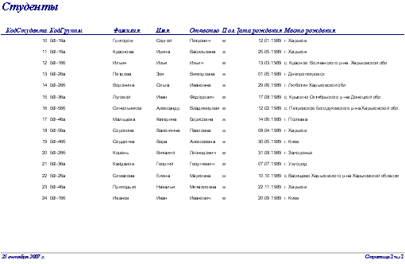

3. Перейдите в режим Конструктора и выполните редактирование и форматирование отчета. Для перехода из режима предварительного просмотра в режим конструктора необходимо щелкнуть команду Закрыть на панели инструментов окна приложения Access. На экране появится отчет в режиме Конструктора.

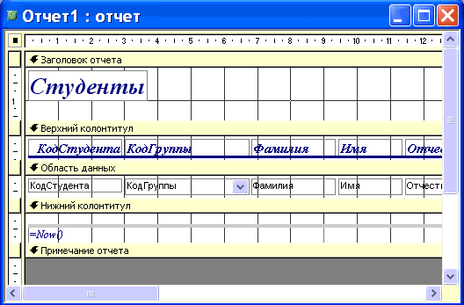

**Редактирование:**

1) удалите поля код студента в верхнем колонтитуле и области данных;

2) переместите влево все поля в верхнем колонтитуле и области данных.

3) Измените надпись в заголовке страницы

1. В разделе Заголовок отчета выделить надпись Студенты.
2. Поместите указатель мыши справа от слова Студенты, так чтобы указатель принял форму вертикальной черты (курсора ввода), и щелкните в этой позиции.
3. Введите НТУ «ХПИ» и нажмите Enter.

4) Переместите Надпись. В Нижнем колонтитуле выделить поле =Now() и перетащить его в Заголовок отчета под название Студенты. Дата будет отображаться под заголовком.

5) На панели инструментов Конструктор отчетов щелкнуть на кнопке Предварительный просмотр, чтобы просмотреть отчет

**Форматирование:**

1) Выделите заголовок Студенты НТУ «ХПИ»

2) Измените гарнитуру, начертание и цвет шрифта, а также цвет заливки фона.

3) На панели инструментов Конструктор отчетов щелкнуть на кнопке Предварительный просмотр, чтобы просмотреть отчет.

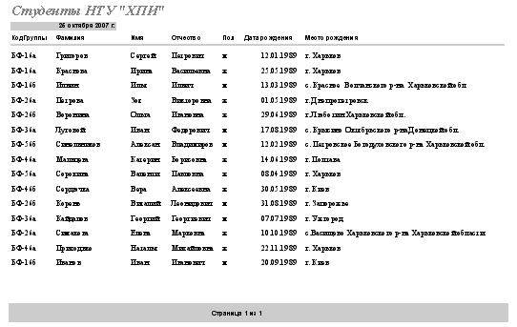

**Изменение стиля:**

Для изменения стиля выполните следующее:

1. На панели инструментов Конструктора отчетов щелкнуть на кнопке Автоформат,  откроется диалоговое окно Автоформат.
2. В списке Стили объекта «отчет – автоформат» щелкнуть на пункте Строгий и затем щелкнуть на кнопке ОК. Отчет будет отформатирован в стиле Строгий.
3. Переключится в режим Предварительный просмотр. Отчет отобразится в выбранном вами стиле. Впредь все отчеты созданные с помощью функции Автоотчет будут иметь стиль Строгий, пока вы не зададите другой стиль в окне Автоформат.
4. Сохранить и закрыть отчет.